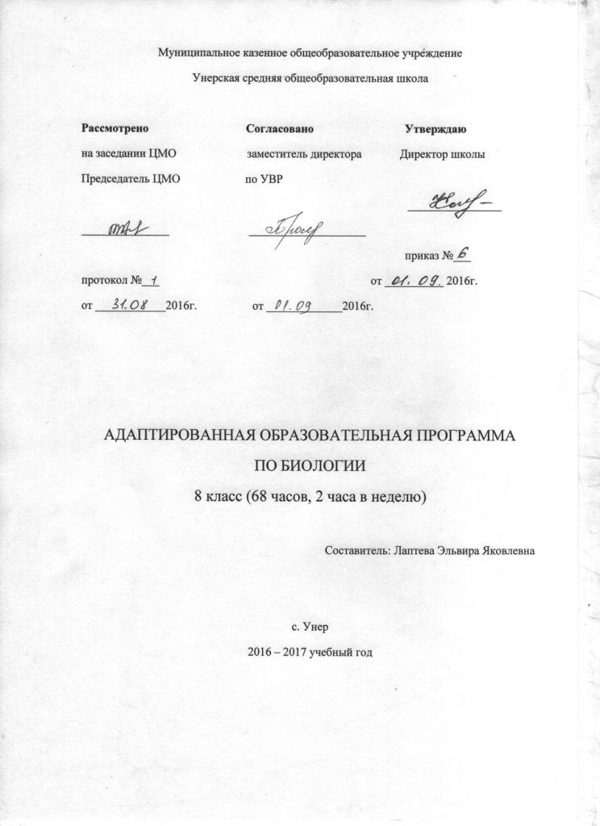

БИОЛОГИЯ « ЖИВОТНЫЕ»
8 КЛАСС
ПОЯСНИТЕЛЬНАЯ ЗАПИСКА

Рабочая программа по русскому языку составлена на основе примерной адаптированной основной общеобразовательной программы для обучающихся с умственной отсталостью (интеллектуальными нарушениями) (вариант 1).
Основными задачами изучения естествознания в 8 классе являются: сообщение учащимся знаний об основных признаках беспозвоночных ( черви, насекомые) и позвоночных ( рыбы, земноводные, пресмыкающиеся, птицы, млекопитающие) животных, их внешнем и внутреннем строении, размножении.
В процессе знакомства с живой природой у учащихся развивается наблюдательность, речь и мышление, учащиеся устанавливают простейшие причинно-следственные отношения и взаимозависимость живых организмов между собой и с неживой природой, взаимосвязи с человеком.
В 8 классе учащиеся знакомятся с многообразием животного мира и образом жизни некоторых животных. Получают сведения о внешнем и внутреннем строении их организма и приспособленности животных к условиям жизни. Так же через весь курс проводится экологическое воспитание (рассмотрение окружающей природы как комплекса условий, необходимых для жизни всех растений, животных и людей), а так же бережное отношение к природе.
Программа 8 класса состоит из 2-х разделов: «Беспозвоночные животные» и «Позвоночные животные».
В разделе «Беспозвоночные животные» рассматриваются: многообразие беспозвоночных, общие признаки беспозвоночных. Даются сведения о внешнем и внутреннем строении дождевого червя, его роли в почвообразовании, а так же многообразии насекомых их внешнем и внутреннем строении, о пользе и вреде насекомых. Проводится экскурсия в природу для наблюдения за насекомыми.
Раздел «Позвоночные животные» охватывает сведения об общих признаках рыб, земноводных, пресмыкающихся, птиц и млекопитающих их внешнем и внутреннем строении, размножении, образа жизни, поведении, а так же значение в хозяйственной деятельности человека. В этом разделе изложены основные требования ухода за домашними и некоторыми сельскохозяйственными животными. Проводится экскурсия в питомник для наблюдения за поведением животных.

Календарно - тематическое планирование уроков биологии в 8 классе

Плановых контрольных работ ____, зачетов _____, тестов ____, л.р. ____ и др.

№  пункта (§) | Кол-во часов | № урока | Наименование разделов и тем урока | Дата проведения |  | Примечание
 |  |  |  | по плану | факти-ческий
1 | 2 |  | Введение
 |  | 1 | Разнообразие животного мира;
 |  | 2 | Места обитания животных и приспособленность их к условиям жизни.
1 | 10 | Беспозвоночные животные
 | 1 |  | Общее знакомство
 |  | 3 | Общее знакомство. Разнообразие животного мира;
 | 1 |  | Дождевой червь
 |  | 4 | Беспозвоночные животные. Дождевой червь.
 | 8 |  | Насекомые
 |  | 5 | Насекомые. Экскурсия в природу: «Наблюдение за насекомыми»;
 |  | 6 | Бабочка – капустница;
 |  | 7 | Яблонная плодожорка;
 |  | 8 | Майский жук;
 |  | 9 | Комнатная муха;
 |  | 10 | Медоносная пчела;
 |  | 11 | Тутовый шелкопряд;
 |  | 12 | Колорадский жук
2 | 54 | Позвоночные животные
 | 1 |  | Общее знакомство
 |  | 13 | Общие признаки позвоночных животных.
 | 7 |  | Рыбы
 |  | 14 | Общие признаки рыб. Внешнее строение и скелет рыбы;
 |  | 15 | Внутреннее строение рыбы;
 |  | 16 | Размножение и развитие рыб;
 |  | 17 | Речные рыбы;
 |  | 18 | Морские рыбы;
 |  | 19 | Рыбный промысел и охрана рыб;
 |  | 20 | Домашний аквариум
 | 4 |  | Земноводные
 |  | 21 | Земноводные. Среда обитания, внешнее строение.
 |  | 22 | Внутреннее строение земноводных;
 |  | 23 | Размножение и развитие лягушки;
 |  | 24 | Многообразие земноводных.
 | 5 |  | Пресмыкающиеся
 |  | 25 | Пресмыкающиеся. Внешнее строение; Внутреннее строение пресмыкающихся;
 |  | 26 | Размножение и развитие пресмыкающихся;
 |  | 27 | Ящерица прыткая.
 |  | 28 | Змеи. Отличительные особенности животных.
 |  | 29 | Черепахи и крокодилы.
 | 10 |  | Птицы
 |  | 30 | Птицы. Внешнее строение;
 |  | 31 | Скелет и внутренние органы птицы;
 |  | 32 | Размножение и развитие птиц;
 |  | 33 | Птицы, кормящиеся в воздухе (ласточка, стриж).
 |  | 34 | Птицы леса;
 |  | 35 | Хищные птицы;
 |  | 36 | Птицы водоемов и болот;
 |  | 37 | Птицы, обитающие вблизи жилья человека;
 |  | 38 | Нелетающие птицы;
 |  | 39 | Домашние утки и гуси. Куры. Птицеводство.
 | 27 |  | Млекопитающие животные
 | 1 |  | Общее знакомство
 |  | 40 | Разнообразие млекопитающих животных. Внешнее строение.
 | 13 |  | Дикие млекопитающие животные.
 |  | 41 | Млекопитающие
 |  | 42 | Грызуны. Общие признаки грызунов.
 |  | 43 | Мышь, белка, суслик, бобр. Значение грызунов в природе;
 |  | 44 | Зайцеобразные. Общие признаки, внешний вид.
 |  | 45 | Хищные звери. Общие признаки хищных зверей.
 |  | 46 | Дикие пушные хищные звери. Псовые: волк, лисица.
 |  | 47 | Медвежьи, кошачьи.
 |  | 48 | Парнокопытные;
 |  | 49 | Непарнокопытные;
 |  | 50 | Ластоногие. Тюлень, морж.
 |  | 51 | Китообразные. Кит, дельфин.
 |  | 52 | Приматы. Общая характеристика.
 |  | 53 | Дикие млекопитающие. (Обобщение материала)
 | 9 |  | Сельскохозяйственные животные
 |  | 54 | Кролик. Внешний вид и характерные особенности кроликов.
 |  | 55 | Корова. Отличительные особенности внешнего строения.
 |  | 56 | Содержание коров на фермах. Выращивание телят.
 |  | 57 | Овцы. Характерные особенности внешнего вида.
 |  | 58 | Породы овец. Содержание овец и выращивание ягнят.
 |  | 59 | Свинья. Внешнее строение. Домашние свиньи. Свиноводческие фермы.
 |  | 60 | Лошадь. Домашние лошади. Содержание лошадей и выращивание жеребят.
 |  | 61 | Северные олени. Внешний вид.
 |  | 62 | Верблюды. Внешний вид.
 | 4 |  | Домашние питомцы.
 |  | 63 | Собаки. Отличительные особенности внешнего строения.
 |  | 64 | Породы. Содержание и уход.
 |  | 65 | Кошки. Характерные особенности внешнего вида.
 |  | 66 | Породы. Содержание и уход.
 |  | 67 | Практическая работа на пришкольном участке;
 |  | 68 | Практическая работа на пришкольном участке;

Учебные занятия проводятся в специально оборудованном кабинете естествознания.

